Rohar post¹.

25/6/2009. Una varietà di Amici di Luce

Molti si chiedono, rispondo a quei molti che si chiedono, com’è che Uriel, Gabriel, Michele, la Madre, Francesco, Swami, Yeshua, e altri esseri di Luce si presentano qui come espressione dell’essere qui presente… Molti si pongono questa domanda… Per deridere, forse, per denigrare…, Ma se solo per un attimo si pensasse che l’espressione d’Amore è unica nella sua forma infinita, e che nella sua forma infinita può scindersi proprio come voi amate vedere e sentire, come potete non comprendere, chi ascolta, che un essere che ha fatto della sua vita, per vite, vite, e vite, un’unica espressione d’Amore, come può, o come non può, un essere così esprimere l’Amore in tutte le sue sfaccettature…? E’ questo il senso, il motivo… Il motivo per cui ogni essere di Luce che chiede l’ingresso qui ha la porta aperta… Non si pongono limiti…
L’Amore è Infinito, abbraccia ogni cosa… Non fa distinzioni… Unisce, e si mostra in infinite sfaccettature, con e in tutti gli esseri di Luce… Comprendete, chi ascolta? Comprendete il senso? (Arc. Uriel. NeelSole, 27 maggio, 2009)

Una curiosità, che è anche una caratteristica di NeelSole, è costituita dalla circostanza che sono veramente in tanti i rappresentanti della Luce che interagiscono con la scuola e il gruppo.
Al di là dell’arc. Michele, che ha chiarito con molta fermezza essere la guida principale della scuola, di Sri Francesco di Assisi, che riafferma continuamente essere questo il suo gruppo, a continuazione di quella fantastica avventura medievale, oltre che di tante altre, prima e dopo, e Bhagavan Baba, maestro di innumerevoli vite, sono seriamente numerosi i protagonisti degli incontri di Luce a NeelSole.
La cosa, per certi versi, distingue NeelSole da altri channel (non da tutti, ovviamente), che appaiono più “specializzati”, se così si può dire, nell’uno o nell’altro essere di Luce.
Certo, nella multidimensionalità, dove NeelSole opera in parallelo con altre espressioni, facendo da tramite tra questa e le altre dimensioni (di Luce), insistono anche situazioni diverse.
In questa espressione comunque, sua caratteristica è quella di dare spazio a tutti gli Esseri di Luce (che lo chiedono).
Di questo abbiamo anche avuto modo di parlare con i nostri amici di Luce, che hanno risposto con decisione che è sempre il channel a scegliere.
Essendo in alcuni più forte la “simpatia” nei confronti dell’uno o dell’altro Essere di Luce, la decisione è presto presa. In altri casi invece, il gioco dipende dalle connessioni, dai legami, e dagli accordi con le proprie famiglie di Luce.
Una certa influenza gioca certamente anche il tipo di “insegnamento” che si intende trasmettere, in correlazione ai soggetti destinatari dello stesso. Così, si può preferire un particolare essere perché si fa portatore di energie che sono più in linea con il livello coscienziale degli “allievi” da istruire.
Ovviamente, non c’è niente di strano o di male, nel dare spazio a tanti o a un solo Essere di Luce.
In NeelSole comunque, si predilige la pluralità dei pensieri. E, a come dicono, qualunque essere di Luce che si proponga per comunicare qualcosa di utile ai fini del percorso ascensionale del pianeta e dei frequentatori della scuola, trova la porta aperta senza alcun problema.
NeelSole ha due caratteristiche, peraltro molto evidenti: la semplicità, che, al di là dell’opinione della consapevolezza sociale è grande sintomo di evoluzione coscienziale e di immenso lavoro su se stessi, (cosa più che logica, se si pensa alle croste dalle quali bisogna liberarsi e che occorre rilasciare, al fine di permettere l’ascesa) e l’Amore.
Le due cose sono connesse entrambe a quello che è l’oggetto del nostro discorso.
L’Amore, per i nostri fratelli di altre dimensioni, e per i soggetti ai quali si permette il contatto, con le loro preferenze, fisiche, culturali, spirituali, e la semplicità che porta ad evitare congetture e fisime nella scelta.

Ovviamente uno di quelli che si presentano più spesso negli incontri di NeelSole è l’arc. Michele.
Tutti tra l’altro sono collegati a Michele, visto che sembra stia guidando in prima “persona” l’ascensione planetaria.
È, come ama definirsi, l’Arcangelo degli Arcangeli, e, con l’ausilio della sua spada, guida a NeelSole, le principali “cerimonie” della Luce.
Francesco d’Assisi, anch’egli tra gli assidui, si presenta per il legame, che è andato avanti per vite, vite e vite. Tra l’altro, lo si ripete, riafferma sempre l’idea di essere capogruppo di NeelSole, ai fini della continuazione del percorso di pace iniziato secoli fa.
L’arc. Raphael sembra ci abbia seguito, insieme alla Madre, suo aspetto femminile, con molta frequenza nei nostri trascorsi sul pianeta. Di solito, guida nel gruppo le “cerimonie” di guarigione.
Yeshua si è fatto “vivo” solo da poco, dopo il contatto con un essere che lo rappresenta in questa dimensione, che ha volutamente risvegliato in NeelSole l’antico legame.
Metatron, energia prorompente, Uriel, energia focosa, e Gabriel, energia giocosa, si fanno portatori di particolari conoscenze all’interno del gruppo, oltre a soddisfare magari, l’interesse di questo o di quell’altro componente.
Con Saint Germain vi è una forte amicizia. Quando si è presentato, tra l’altro preceduto da un messaggio trasmesso in sogno, ha subito ribadito il collegamento tra la sua presenza e la forte simpatia per Eileen (Caddy). “Comprendi?, mi diceva. A me piace molto Eileen. Capisci cosa vuol dire?”.
È stato lui infatti, evidentemente per la speciale relazione esistente, che ha voluto dare questo tipo di indicazione a NeelSole circa la connessione con Eileen e Findhorn, nel momento in cui era possibile il reintegro di quelle energie.
Bhagavan Baba era stato annunciato fin dagli inizi della vita del gruppo, ed è stato quello che ha portato più scompiglio, se così vogliamo intenderla.
Baba è il maestro amato da tante vite. Già in passato, aveva avuto modo di rendere pubblico ad un certo numero di devoti, tra i quali noi, la nostra vicinanza nell’avventura con Krishna. Da sempre tra l’altro, avvertiamo il forte legame con Kabir, oltre che con Rama, nella cui discesa sembra facessimo parte del gruppo di Hanuman (Francesco d’Assisi).
Il fatto che Bhagavan abbia spesso detto che tenderà sempre ad esprimersi direttamente, e mai per il tramite di terze persone, ha, a nostro avviso, generato diversi fraintendimenti tra i suoi seguaci, soprattutto i più giovani e meno “smaliziati”. (Che poi è perfettamente comprensibile una simile affermazione, considerato ciò che gira attorno all’avatar, compresi i folli che cercano di ottenere denaro da devoti e malcapitati, con la scusa di avere messaggi o fili diretti con il Bhagavan).
Tuttavia, già il solo fatto di aver chiarito pubblicamente di aver scritto per interposta persona (canalizzato) diversi libri, insieme alle apparizioni al Narayana Gufa Ashram, oltre a diverse altre affermazioni e vicende, avrebbe dovuto far riflettere molti.
Se possiamo esprimere una qualche convinzione, che rimane comunque solo nostra, e relativa solo a questo momento, il fatto è che l’energia prende veramente una infinita varietà di forme, sulla base delle esigenze dei co-creatori. Così, un maestro si presenta in una miriade di modi e possibilità, come è desiderio del discepolo, comunicando con lui per il tramite, per esempio, dei corpi sottili, con insegnamenti e consigli di vita pratica, e cercando di fare vedere quanti più aspetti possibile di ogni esperienza e vicenda, o tramite altri esseri anche, per un attimo, o di più, in maniera formale o meno, mentre quell’attimo fonde in un tutt’uno le energie, come è sempre nell’unità.
Non basterebbe il tempo per descrivere le implicazioni non solo della vita e delle espressioni di un avatar, ma anche di un maestro avanzato, o di un essere di Luce o di altre dimensioni. Già le nostre, nella loro estrema varietà, sono estremamente complesse per una mente della terza densità. E tanti fanno fatica a comprenderli e ad accettarli.
Così, per molti, il fatto che Bhagavan si fosse espresso in quel modo, non rendeva credibile alcun episodio di channeling che lo dovesse riguardare.
La risposta al nostro imbarazzo, nel dover rendere pubblico il colloquio quando accadde, la diede lo stesso Baba, in una delle prime visite. ”Non importa!. Tu ci credi?… disse. Il Sentire! Non si può provare… Il sentire È, e basta”. E in seguito, sul perché da noi, chiarì, “perché qui, essere nella Luce, con la Luce, e per la Luce, è un onore… Ed essere nell’Amore, con l’Amore, e per l’Amore, oltre che un onore è un valore... Perché qui, essere nella Luce, con la Luce, e per la Luce, è tutto! Comprendi? ..
“Io sono qua, sono là, sono lì, continuò... Sono nella mia casa, dove chi vuole può venire a trovarmi.. Ma non sa che io sono ovunque… Basta chiederlo! Sono nel Cuore di ognuno… basta risvegliarlo! Ma l’Amore, un unico respiro, un unico Cuore, questo è quello che unisce... L’ Amore. Un unico respiro, un unico Cuore...”.
In un’altra occasione diede a NeelSole il compito di incidere una particolare versione di O Bhagavan, della quale lui diede i primi cenni, affermando che un giorno gliela avremmo sentita cantare nell’ashram.

La varietà di amici e fratelli di altre dimensioni che vengono a trovarci non si limita tuttavia ai soli nomi sopra riportati. Vi sono altri, gli Angeli, per esempio.
Soprattutto agli inizi, erano gli Angeli, Jabamiah (che dice di avere il compito di proteggere e dare delle indicazioni quando si è in macchina) tra tutti, che si presentavano con maggiore frequenza, tendendo anche a farci capire il modo in cui ci vedevano, e come si ponessero nei nostri confronti.
E ancora altri esseri, veri amici di cuore, il cui scopo principale è forse quello di farci sentire forte il sentimento dell’amicizia che ci lega, e la loro vicinanza in questa avventura.
Per citarne alcuni: Sebastian, Giovanni, o Padre Pio/Pietro Cattani.
Questo a stare indicare come NeelSole si configuri come un canale particolare (insieme comunque a tanti altri), scelto dalla Luce per la sua intrinseca natura, che è appunto l’essere semplice e amorevole.
Come ci disse una volta Raphael, “C’è chi utilizza la parola amicizia, per i suoi scopi, per ottenere ciò che desidera. Che non sempre è rivolto verso la Luce. C’è chi cerca gli Angeli, ma non per Amore. E gli Angeli osservano… non rispondono.. Non è vero che siete tutti canali.. Sbaglia chi pensa questo. Non siete tutti canali. ….Il potere non è essere canali…Il potere prima o poi si frantuma. Il potere sgretola le basi…. Molta gente è confusa. E a molta gente è poco chiara la visione degli esseri di Luce. Sente il contatto, sente il trasporto, ma non comprende la vera essenza. E molta gente, nella sua presunzione, pensa: anch’io sono un canale.. tutti siamo dei canali… Ma, non è perfettamente così. Il sentire, il trasporto nei confronti della Luce, è cosa comune a tutti. Tutti potete sentire la Luce, il suo contatto. Nessuno escluso. Ma il Canale, è qualcosa di diverso. Il canale permette alla Luce di esporsi, cosa di cui non tutti siete capaci. Il Canale è scelto dalla Luce, perché la Luce sa che non sarà usata con presunzione, e non sarà utilizzata per potere. Il potere, il potere che non guarda verso l’Amore, non è della Luce.. La Luce è una Potenza, una potenza d’Amore.. È diverso. Quindi, non potete essere tutti dei canali. Non per precludervi questa possibilità, ma semplicemente perché non lo avete scelto. Ed è una scelta che non si ferma a questa vita. È una scelta e una richiesta che è stata fatta per vite, vite, vite, vite, e vite.. Un cammino che non ha visto ostacoli. Ecco cos’è il Canale, se ancora per voi questo è poco chiaro. Per voi, o per chi leggerà queste parole, per chi avrà il contatto di queste parole..” (NeelSole, 18.11.2006).

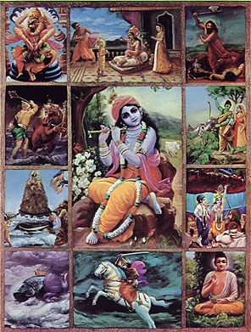 | 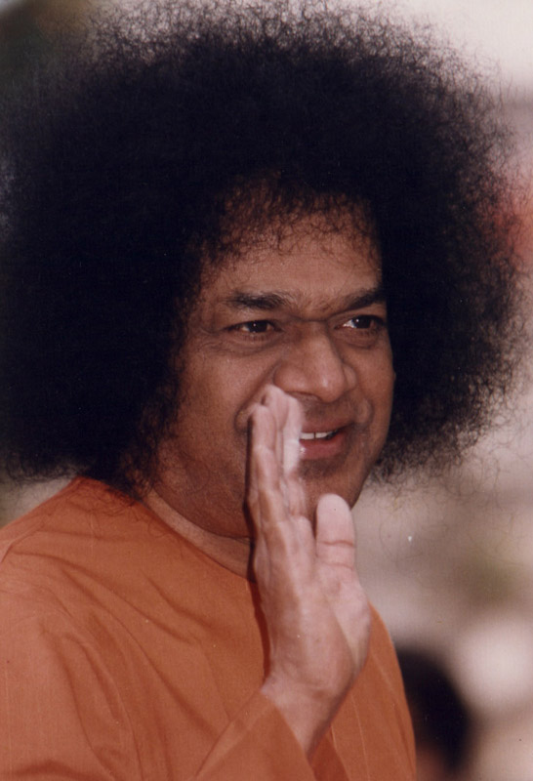  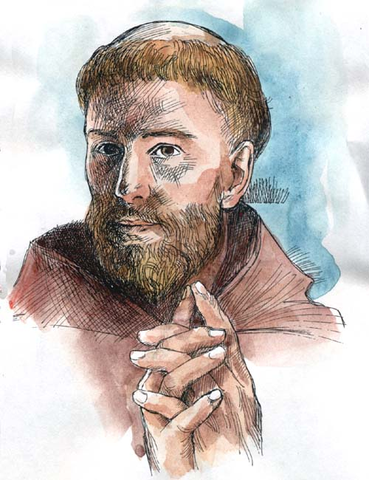
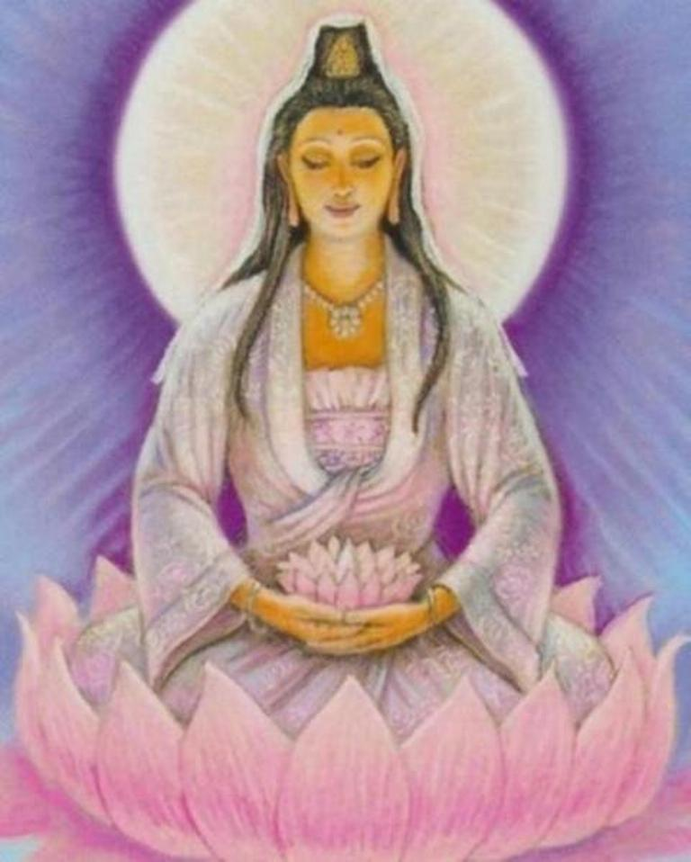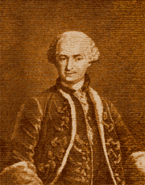

Un Saluto di Cuore, nel gioco Infinito della Luce.
Rohar

¹Rohar/NeelSole parte dalla consapevolezza che la ricerca, l’ascensione, il percorso autorealizzativo, è solo un viaggio dall’io “esteriore” (sé individuale / espressione / manifestazione) all’io interiore (Sé). Un viaggio che può essere compiuto solo da se stessi. Qualsiasi maestro, guru, non può sostituirsi a noi, e compiere il viaggio in vece nostra. E la credenza opposta, che lascerebbe tutto nelle mani di un guru, in un’ottica di pseudo-abbandono che non coinvolge in alcun modo l’ego, può anche generare confusione, o addirittura portare fuori strada.
Qualsiasi indicazione è offerta pertanto come semplice spunto, come esperienza, come ulteriore punto di osservazione, senza l’esigenza di scavalcare o sostituirsi a ciò che effettivamente detta il proprio cuore nel pieno silenzio della propria anima.
Per tale motivazione, questo ontributo deve essere visto come una semplice condivisione, nell’innocuo desiderio di passare in qualche modo il tempo che ci divide dal totale reintegro in noi stessi. Così dicasi della Squadra di Luce, che, nella condivisione di intenti e obiettivi, e nell’ambito di un delicato ed equilibrato dare-avere, rappresenta un modo per rendere il viaggio il più allegro, piacevole e comodo possibile.

